Консультация для родителей дошкольников
«Математика в огороде»
Вся наша дачная жизнь может стать великолепным увлекательным и разнообразным занятием по математике для дошкольника, потому что в огороде все время можно что-нибудь пересчитывать, измерять, сравнивать, отсчитывать, делить и т.п.
Можно спросить ребенка:
• Для чего мы приехали в огород?
• Какая грядка получилась шире (уже): со свеклой или редиской?
• Что раньше взошло: редиска или салат?
• Чей стебелек выше: укропа или петрушки?
• Что тяжелее: кабачок или дыня?
• Сколько красных помидоров на кустике?
• Каких овощей в миске больше: баклажанов или перцев? На сколько?..
Миллион интереснейших вопросов можно найти и обсудить с ребенком, работая на дачном участке.
Если полностью исключить взрослую занудливость, поучения, принуждения, а настроиться на юмор, приятное общение, то за дачный сезон можно очень заметно развить у дошкольника математические представления.
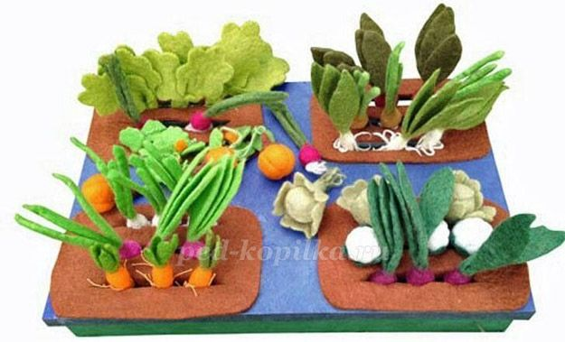
«О родительских заблуждениях в области дошкольной математики»
Самое опасное заблуждение
Взрослым все в дошкольной математике кажется элементарным, даже примитивным. Поэтому они форсируют счетные навыки, злятся, если ребенок не сразу понимает закономерность, не очень вникает, насколько осмысленно дошкольник воспринимает объяснения, одним словом, ведут себя так, будто бы сами в свое время были математическими гениями и знали все еще до того, как им объяснили или показали. А для ребенка, даже самого талантливого, овладение начальными математическими представлениями – нелегкий интеллектуальный труд, который взрослые могут сделать интересным и радостным, а могут превратить в унылое и постылое занятие.
Самое распространенное заблуждение.
Очень многие родители думают, что если ребенок до школы считает до ста, складывает и вычитает в пределах десятка, то дошкольник математически прекрасно обучен и развит.
В чем ошибочность такого вывода?
Математическое мышление – это не просто умение считать до ста!
Если ребенок не способен рассуждать, доказывать правильность своих действий, теряется при непривычной форме вопроса, то математическое мышление развито у него слабо. Взрослым всегда надо помнить, что занятия математикой обязательно должны развивать в ребенке смекалку, сообразительность, догадливость, быстроту реакции, то есть развивать интеллект дошкольника, а простое обучение счетным операциям в виде репродуктивных упражнений не обеспечивает формирование математического мышления.
«Количество и счет»
Без развития количественных представлений у ребенка очень тяжело сформировать понятие числового ряда. А количественные представления развиваются одновременно с прочными навыками счета. Поэтому очень полезно постоянно тренировать дошкольника на огородном «счетном» материале:
• Сколько лежит на столе баклажанов?
• Сколько горошинок в стручке?
• Сколько взошло редисок?
• Принеси семь огурцов для салата.
• Положи в миску девять редисок.
Необходимо помочь дошкольнику понять математическую закономерность – число не зависит ни от расположения предметов, ни от направления счета.
В условиях огорода эту закономерность несложно показать наглядно: семь огурцов лежат тесной кучкой, а пять баклажанов занимают половину стола. Каких овощей больше?
Необученный пересчету дошкольник скажет, что больше баклажанов, потому что они занимают больше места.
Надо помочь ребенку сделать правильный вывод, для этого – пересчитать, сложить попарно.
Подобных примеров придется разобрать достаточно много (только не за один прием!), чтобы эта закономерность стала для ребенка очевидна.
В методическую копилку мамы:
• Развитие количественных представлений у ребенка начните с уточнения понятий «много», «мало», «немного», «несколько». Составляйте предложения с этими словами.
• При тренировке в прямом счете овощи размещайте различно: по кругу, хаотично, по диагонали и др. Тогда ребенок осознает, что начинать счет можно с любого числа, главное – не пропустить ни одного и не пересчитывать дважды.
• Развивайте счетную деятельность при участии разных анализаторов: счет звуков, движений, предметов на ощупь.
Игра «Достань из мешочка»
В мешочке – фасолинки. Не глядя в мешочек, на ощупь надо достать столько фасоли, сколько раз мама, например, хлопнула в ладоши.
Взрослый достает из мешочка столько фасоли, сколько раз ребенок прыгнул (присел, притопнул и т.д.).
Чтобы было интересней играть, за правильный ответ давать фишку – фантик, ягодку и др.
«Обратный счет»
Счет в обратном порядке более труден, поэтому его тренируем специально.
Упражнение «Убери овощ»
Считаем баклажаны. Всего семь. Уберем один баклажан в корзину. Сколько осталось? Шесть. Уберем еще один баклажан. Сколько осталось? И т.д.
Упражнение «Платочек»
На глазах у дошкольника платочком накрываем, например, семь огурцов, сколько-то достаем из-под платочка и говорим: «Я спрятала семь огурчиков, достала три. Сколько там осталось?».
Ребенок, касаясь каждого видимого овоща, считает: «Ты достала седьмой, шестой, пятый огурец, значит там – четыре». Проверяем вместе с ребенком.
Методические пояснения: В чем смысл этого упражнения? Дошкольник, считая обратно и одновременно касаясь овоща руками, как бы «трогает каждое число», т.е. происходит накопление счетного опыта с опорой на сенсорное ощущение.
«Порядковый счет»
Разложить в ряд разные овощи. Который по счету помидор, если считать слева (баклажан, если посчитать справа)?
В методическую копилку мамы:
• Сколько? (Определение количества.)
• Какой? (Цвет, величина, назначение.)
• Который?(Определение места предмета среди других.)
«Ознакомление с количественным составом числа из единиц»
С помощью овощей легко показать наглядно состав любого числа из единиц.
На столе четыре овоща:
• один помидор,
• один огурец,
• один огурец.
• один баклажан,
Спросите у детей:
• Сколько всего овощей?
• Из каких видов состоит группа овощей?
Чтобы ребенок четко представлял состав любого числа в виде единиц, надо разобрать несколько аналогичных примеров.
Методические пояснения:
Очень важно для формирования счетных навыков, чтобы дети понимали количественный состав числа из единиц, потому что до школы дети присчитывают и отсчитывают по единице.
Подготовила воспитатель Терентьева Л.В.

